{{ cliente }}  {{direccion}} |  | 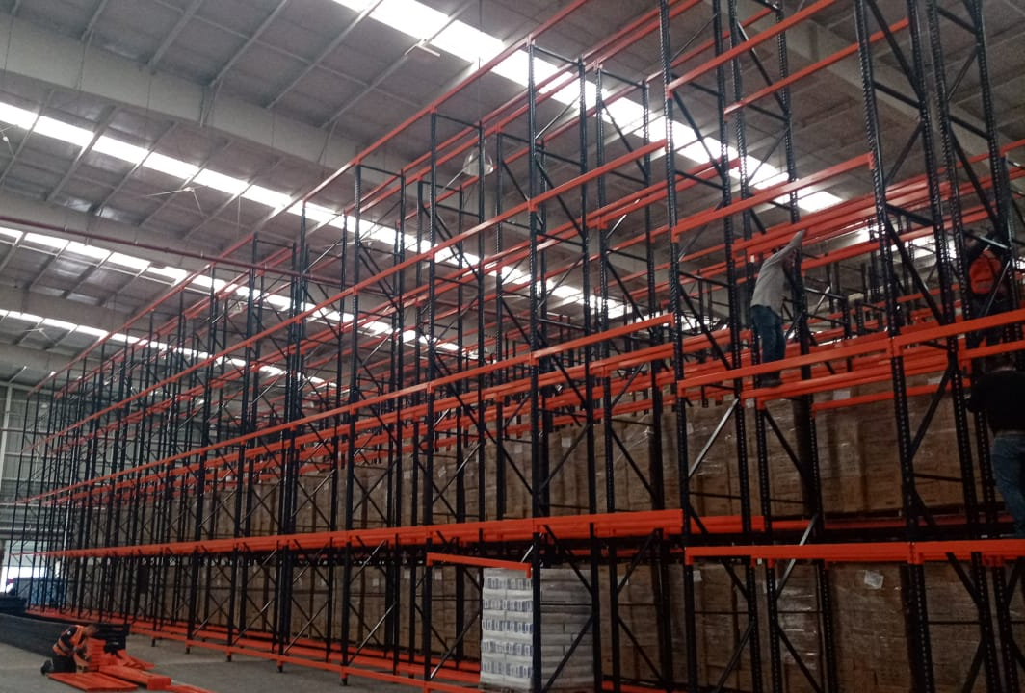
AT.N: Ing. Nombre Apellido
Puesto Organizacional

REFERENCIA: COT-{{folio}} |  | En atención a su amable solicitud, estamos presentando a su consideración nuestra cotización por:  Sistema de racks {{type}}s para almacén.  Nuestra propuesta se preparó con base en las especificaciones y datos suministrados por ustedes y esperamos que cubra totalmente sus necesidades.  Sin otro particular y agradeciendo su atención con la presente, nos despedimos de usted esperando tener la oportunidad de servirle.
ATENTAMENTE:
 |  |  | {{asesor}}
Coordinador de Ventas |  |  | Asesor Comercial
FIRMA: |  |  | FIRMA:
____________________________________________ |  |  | ____________________________________________

Índice
GENERALIDADES | 3
VENTAJAS DEL SISTEMA | 3
ALCANCE DE NUESTRA OFERTA | 3
DESCRIPCION DE LA OPERACION | 3
PARAMETROS DE SELECCIÓN Y DISEÑO | 4
NORMAS | 5
LISTADO DE MATERIALES | 6
CARACTERISTICAS TECNICAS | 8
ELEMENTOS AUXILIARES | 10
DISTRIBUCION DEL SISTEMA | 12
LISTADO DE PRECIOS | 13
NOTAS GENERALES Y CONDICIONES DE VENTA | 14
ANEXO
{% for d in dibujos %}
{{d}}
{% endfor %}

- Generalidades
La presente cotización incluye el suministro e instalación de un sistema de almacenamiento con Racks del Tipo {{type}} para su CEDIS ubicado en el estado de {{ estado }} y de acuerdo al listado de equipo que se indica más adelante y a los dibujos {% for d in dibujos %} {{d}} * {% endfor %}.

- Ventajas del sistema propuesto
Algunas ventajas del sistema de Rack de {{type}}, son las siguientes:
- Permite el acceso directo del montacargas al 100 % de las tarimas almacenadas.

- Gran flexibilidad para realizar cambios, tales como:

  - Variación de claros entre vigas sin afectar a módulos adyacentes.

  - Adición de niveles a módulos existentes.

  - Es un sistema modular que facilita su crecimiento y en caso de requerirse puede ser reubicado fácilmente.
- Alcance de nuestra oferta

El alcance de nuestra oferta incluye los siguientes conceptos:
- Suministro de los materiales mencionados en los numerales correspondientes.
- Instalación de los componentes en su planta ubicada en el Edo de México.
- Flete L. A. B. hasta su planta.

No se incluyen:

- Ninguna clase de obra civil y/o remoción de obstáculos, en caso de requerirse.

- Descripción de la operación

Los sistemas de Rack {{type}} normalmente están constituidos por Baterías Sencillas y Baterías Dobles. Las Baterías Sencillas, comúnmente son colocadas contra muro permitiendo de esta manera ser alimentadas desde un solo frente. Las Baterías Dobles serán alimentadas desde dos frentes. La alimentación y la descarga de su sistema serán efectuadas por medio de montacargas.

- Parámetros de selección y diseño

En la elaboración de la presente cotización y para efectos del diseño, fabricación e instalación de los equipos aquí descritos, se consideran como válidos los siguientes datos:

PRODUCTO A MANEJAR | {{ a5 }}
DIMENSIONES DEL NIVEL | Frente: {{ a8 }} m  Fondo: {{ a9 }} m  Altura: {{ a10 }} m
DIMENSIONES DE LA TARIMA | Frente: {{ a18 }} m  Fondo: {{ a19 }} m  Altura: {{ a20 }} m  Peso: {{ a11 }} Kg (Máximo).
CARGA MAXIMA POR NIVEL | {{ a11}} Kg. (Uniformemente distribuidos, No Puntuales).
DIMENSION DE MONTACARGAS | Se debe ajustar a los requerimientos del sistema.
SENTIDO DE MANEJO | Por su frente.
TIEMPO DE OPERACIÓN | 24 horas.
PISO | Tipo industrial, nivel cero, de concreto.
SOPORTACION DEL SISTEMA | A piso, fijación mediante taquetes.
INTERFERENCIAS | Se considera que no existen obstáculos en la trayectoria del sistema (en caso de haberlos serán retirados por el cliente).
AMBIENTE | {{ a26 }} inflamable.  {{ a27 }} explosivo.  {{ a28 }} corrosivo.
TEMPERATURA | {{ a25 }}.
- Normas
RMI (Racks Manufacturers Institute)
Es una organización estadounidense encargada de indicar los parámetros de fabricación de los sistemas de almacenamiento (RACKS) en Estados Unidos de América. Establece entre otros los criterios de diseño, procedimientos de las pruebas destructivas, factores de seguridad, tolerancias de fabricación e instalación.
UBC (Universe Building Code) / CFE (Comisión Federal de Electricidad).
Son reglamentes generales de construcción que clasifican entre otras las zonas sísmicas y zonas eólicas, en el caso del UBC es un reglamento con carácter mundial y rige los cálculos estructurales generales para las construcciones en América en cuanto CFE rige en México siendo más específico (tropical izado).
ASTM (American Standard Testing Materials)
Es la norma que rige la producción de acero, estableciendo los criterios de fabricación, limites, tolerancias, durezas, aleaciones, maleabilidad, resistencias y demás características técnicas.
Nuestros principales proveedores de materia prima (acero, pintura, soldadura y tornillería) son líderes en sus sectores y cuentan con las certificaciones requeridas tanto en calidad como procesos, garantizando así nuestro producto desde la selección adecuada de materia prima, procesos de fabricación, instalación y puesta en marcha.

 | 

- Listado de materiales

PDA | REF | CANT | UNID | DESCRIPCION
{%tr for p in productos %}

{{ loop.index }} | {{p.ref}} | {{p.cantidad}} | PZAS | {{p.nombre}} {% if p.model %} {{p.model}} {% endif %}  Fabricado con acero de alta resistencia con las siguientes características básicas: {% if p.ancho >0 %}  Ancho : {{p.ancho }}m {% endif %} {% if p.largo >0 %}  Largo : {{p.largo}} m {% endif %} {% if p.depth >0 %}  Fondo : {{p.depth}} m{% endif %} {% if p.carga %}  Cap. / Carga: Para Nivel de {{p.carga}} Kg. {% endif %}{% if p.color != ’ ’ %}  Color : {{p.color}} {% endif %}  {{p.extra}}{% if p.sku ¡=’’ %}  Fondo : {{p.sku}} m{% endif %}
{%tr endfor %}
{{productos|length + 1}} | TQ-1 | 596 | PZAS. | Taquete expansivo TX galvanizado modelo “TQ-1”, con las siguientes características básicas:  Ancho: 1/2” (in).  Largo: 4 1/2” (in).
{{productos|length  + 2}} | T/C-1 | 6,716 | PZAS. | Tornillo con tuerca galvanizados modelo “T/C-1” con las siguientes características básicas:  Ancho: 5/16” (in).  Largo: 3/4” (in).

- Características técnicas

MARCOS  - Los marcos están formados por 2 postes y éstos se encuentran fabricados en acero al carbón rolado en caliente de alta resistencia en calibre 14 o 12 y se hallan unidos entre sí por travesaños y diagonales con forma de canal “U”.  - El ensamble de los marcos con los travesaños y diagonales se hace mediante el proceso de atornillado formando un arriostrado triangular. | 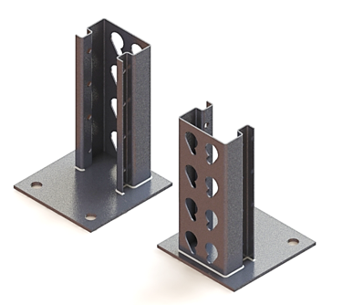

- Cada poste cuenta con 9 dobleces que los cuales aumentan la capacidad de carga del perfil.
- Cada poste cuenta con dos filas de troquelado en la parte frontal mismos que se utilizan y garantizan el correcto ensamble de las vigas al marco. Adicionalmente cuentan con dos filas (una por costado) de barrenos que facilitan la colocación de cualquier elemento adicional / opcional estándar que se requiera.

- El paso (distancia) en el troquelado es de 50 mm mismos que permiten la graduación de la viga.
- Cada poste va provisto de una placa base de estudiadas y apropiadas dimensiones para transferir la carga del puntal a la placa de carga.
- Cada placa base cuenta con 1 o 2 perforaciones las cuales permiten la fijación al piso mediante taquete expansivo.

Contamos con 4  modelos de poste: | 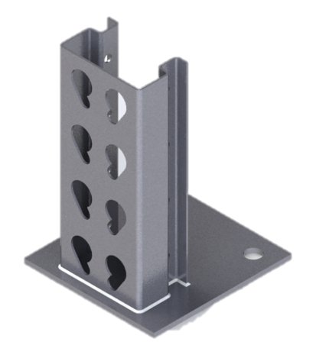
TC-0 TC-2 TC-3
Color Galvanizado
Otros colores opcionales
FACTOR DE SEGURIDAD LOS MARCOS DE 1.94

VIGAS  - Son perfiles conformados fabricados en lámina de acero de alta resistencia rolada en caliente calibre 14, 12 o 10 formando una figura tipo “L” o “CAJA”.  - Este perfil se encuentra unido entre sí mediante proceso de soldadura con hilo continuo. | 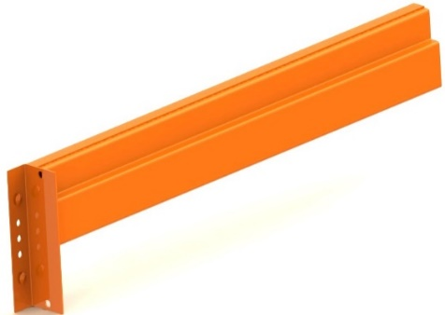
- El ensamblaje de las vigas a los marcos se efectúa mediante sus conectores, de estudiada concepción, que garantiza la seguridad y facilidad de su colocación. La fijación de los conectores al perfil se realiza mediante soldadura con hilo continuo.

- Esta solida fijación a la viga proporciona una gran estabilidad longitudinal al sistema de almacenamiento (racks).

- Los conectores cuentan con 3 remaches o pernos mismos que garantizan la seguridad y facilidad de colocación entre las vigas y los marcos.

- El sistema de remaches con el conector permite una rápida colocación a los postes del marco, así como una fácil y rápida movilidad para variar la posición de las vigas.

- Los conectores cuentan con dos perforaciones para colocación de elementos de seguridad que bloquean la salida del remache previniendo así accidentes o riesgos por desplazamientos verticales de la viga.
 | 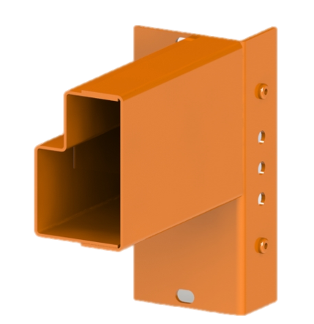
Viga tipo “CAJA | Viga tipo “L”

Color Anaranjado (Otros colores opcionales)
FACTOR DE SEGURIDAD PARA
LAS VIGAS DE 1.67

- Elementos auxiliares (opcionales)

DISTANCIADORES  Elementos auxiliares fabricados en acero al carbón rolado en caliente de alta resistencia calibre 14 o 12 los cuales permiten unir baterías sencillas convirtiéndolas en dobles, triples o cuádruples logrando así una mayor estabilidad del sistema. Su unión es mediante tornillos galvanizados de 5/16” x 3/4” grado 2. | 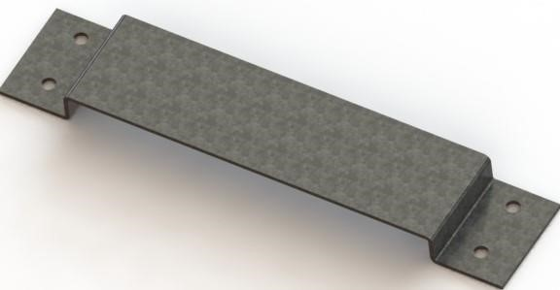
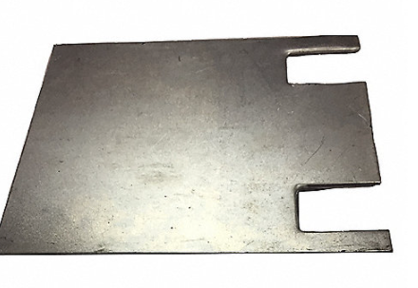 | CALZAS DE NIVELACIÓN
 | Elementos auxiliares fabricados en acero al carbón rolado en caliente de alta resistencia calibre 14 o 12 los cuales permiten unir baterías sencillas convirtiéndolas en dobles, triples o cuádruples logrando así una mayor estabilidad del sistema. Su unión es mediante tornillos galvanizados de 5/16” x 3/4” grado 2.

ELEMENTOS DE ANCLAJE Y FIJACION. | 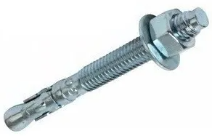
El sistema se fijará a piso mediante taquete galvanizado del tipo expansivo de ½ x 4¼” de largo. Toda la tornillería utilizada es galvanizada de alta resistencia grado 5 mediante tornillos galvanizados de 5/16” x 3/4” grado 2.

CROSS BAR  Los aditamentos Cross Bar son barras colocadas en forma perpendicular a las vigas del Rack y soportadas por las mismas. De este modo usted puede mejorar la seguridad de su almacén, así como de su personal en tránsito. | 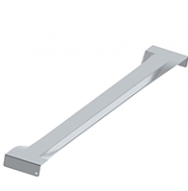
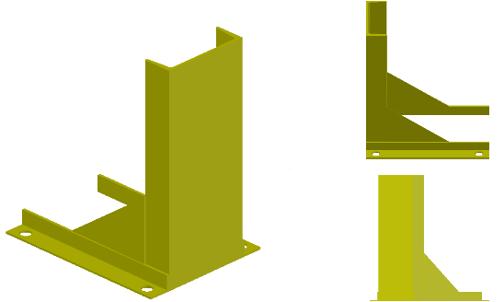 | PROTECCIONES PARA POSTE
 | Elementos opcionales de los sistemas de almacenamiento los cuales se encuentran fabricados con acero estructural de 6” de peralte y una altura de 500 mm. Se fijan al piso mediante taquetes expansivos.

PROTECCIONES PARA CABECERA |  |  | 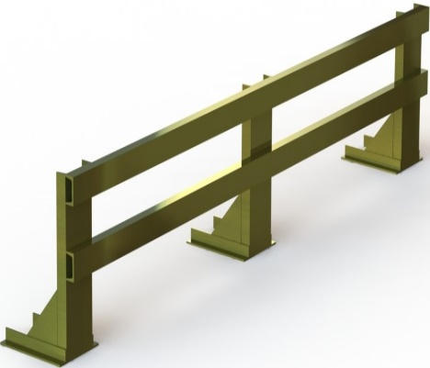
Elementos opcionales de los sistemas de almacenamiento los cuales se encuentran fabricados con acero estructural de 6” de peralte y una altura de 500 mm. Se fijan al piso mediante taquetes expansivos.
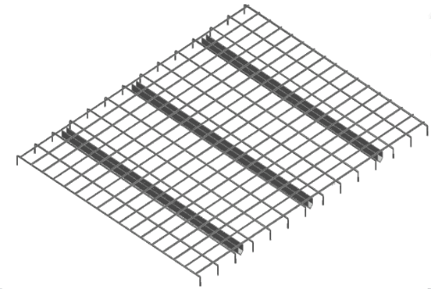 |  |  |  | PARRILLAS  METALICAS
 |  |  |  | Las mallas de protección son paneles de malla, que se utilizan como elemento de protección tanto en fondo como en laterales del rack. Es un elemento de seguridad del rack metálico con el que se evitan desplazamientos no deseados o caídas por parte de las unidades de carga.
Acabados  Todos los componentes son acabados mediante procesos de pintura electrostática del tipo epóxico/poliéster con secado al Horno a 180° por 30 minutos. Aplicada luego de un proceso estricto de limpieza el cual consiste en: |  | - Desengrasado. - Proceso en el cual se le quitan impurezas al producto que dificulten la adherencia de la pintura en polvo.  - Fosfatado. - Crea cristales en la superficie del producto ayudando a la correcta adherencia de la pintura en el producto.  - Enjuague. - Proceso en el cual se termina de quitar impurezas en el producto dejándolo libre de ellas.  Sello. – Elemento Férrico que se utiliza para evitar la oxidación del producto.

- Distribución del sistema

- La distribución de sistema será de acuerdo a {% for d in dibujos %} {{d}}{% if not loop.last %},{% endif %}{% endfor %}.
- La capacidad de almacenamiento del sistema será de {{npos}} posiciones tarimas.
- La capacidad de carga máxima por nivel para las vigas de {{a10}} m será de {{a11}} Kg. (uniformemente distribuidos, no puntuales).

Garantías

 | En Tyrsa® Consorcio confiamos sinceramente en que el Servicio de Garantía no tenga que ser utilizado, gracias a la calidad de los productos ofrecidos.  De todas formas, hemos diseñado nuestro servicio de garantía orientado de manera unívoca a la plena satisfacción del cliente. La claridad de los términos y procedimientos facilitará la atención siempre que sea necesario. De manera estándar todos nuestros productos están con 3 años de garantía, ampliable a 5 años | 

- Listado de precios

PDA. | CANT. | UNID. | Descripción | Precio
SISTEMA DE RACK {{mayus_type}}
01 | 01 | SIST. | Suministro de materiales, de un sistema de almacenamiento Tipo Rack {{type}} conforme a nuestro listado de materiales). contará con un frente de {{a8}} m por un fondo de {{a9}} m por un alto de {{a10}} m con 3 y 4 niveles de carga (todo sobre vigas).  Se incluye el material indicado en el numeral correspondiente.  La distribución del sistema será tal y como se indica en nuestro plano {% for d in dibujos %} {{d}} {% if not loop.last %},{% endif %} {% endfor %}.  La capacidad de carga máxima por nivel es de {{a}} Kg uniformemente distribuidos (no puntual). | $ {{costo_selectivo }}
{% if des_inst == 1 %} 02 | 01 | SERV. | Servicio de instalación en su planta de un sistema de Rack {{type}} en base a nuestro plano {% for d in dibujos %} {{d}}{% if not loop.last %},{% endif %}{% endfor %}. Revisión 0. | $ {{costo_instalacion }}
03 | 01 | SERV. | Servicio de traslado del material indicado desde nuestra planta en el estado de México. hasta su planta ubicada en la ciudad de Cancún Quintana Roo. | ${{ costo_flete }}  {% endif %}
 |  |  | TOTAL DE NUESTRA OFERTA | $ {{precio_total}}

NOTAS:
- La presente propuesta ampara lo que esta explícitamente indicado en sus diferentes numerales porque cualquier partida adicional se cotizara por separado

- Se incluye una póliza de inspección preventiva con dos eventos anuales gratuitos durante el primer año.

- Cualquier pago realizado a nuestra empresa deberá ser con cheque nominativo cruzado y/o transferencia bancaria a favor exclusivamente de TYRSA CONSORCIO S.A. DE C.V.

- Se anexa hoja de notas generales y condiciones de venta, misma que forma parte integral de la presente cotización.

- Notas generales y condiciones de venta
(Para la cotización COT-{{folio}})

1. Los precios indicados en esta cotización no incluyen el IVA mismo que se agregará al facturar, están expresados en moneda nacional y deberán ser pagados en dicha moneda.

2. El plazo de entrega para el presente proyecto es de {{ tiempo }} incluyendo la instalación. Este plazo se cuenta a partir del día hábil siguiente a la fecha de recepción de su apreciable orden de compra y de su correspondiente anticipo.

3. En caso de que el cliente se retrase con los pagos y/o con el cumplimiento de las obligaciones pactadas para el presente proyecto, el plazo de entrega podrá variar sin ninguna responsabilidad para TYRSA.

4. Las condiciones de pago son: 50 % de anticipo, 40 % contra entrega de equipos en planta TYRSA (previo al embarque) y 10 % al finalizar la instalación.

5. Las maniobras de descarga de los equipos y/o partes en la planta del cliente son responsabilidad del mismo.

6. El área de instalación deberá estar despejada, sin interferencias de otros contratistas, libre de tarimas, productos, tráfico de personas y/o vehículos durante la ejecución de la misma. El cliente deberá colocar señalizaciones en el área de instalación y/o protecciones en caso de ser necesario (encerrar el área).

7. La instalación cotizada está considerada a realizarse en días y horas hábiles (lunes a viernes de 9:00 a 18:00 horas y sábado de 9:00 a 14:00 excepto festivos; este horario incluye 1 hora para la comida). Sí por solicitud del cliente la instalación se debe realizar en días y horas no hábiles se procederá a cotizar el costo adicional por dicho concepto para obtener su correspondiente autorización.

8. La instalación cotizada está considerada a realizarse en un solo evento y/o conforme a un programa preliminar definido conjuntamente con el cliente. Sí por causas imputables a este último, lo considerado anteriormente no se pudiera realizar de acuerdo a lo planeado es posible que se generen costos y/o retrasos adicionales que se negociaran en su momento con el cliente.

9. El alcance de la presente cotización no incluye ninguna clase de obra civil ni de albañilería, ni el suministro de acometidas eléctricas o neumáticas, las cuales en caso de requerirse serán por cuenta del cliente.

10. La presente cotización ampara exclusivamente lo que está indicado en forma explícita en sus diferentes numerales por lo que cualquier producto, servicio o partida no indicada que se pudiera requerir se considerara como adicional y se cotizara y cobrara por separado.

11. La capacidad y calidad del piso es responsabilidad del cliente. Se requiere que el piso sea de concreto, del tipo industrial, que tenga una capacidad de carga de 300 kg/cm2 o mayor y que esté correctamente nivelado. El espesor de la losa de concreto del piso debe ser igual o mayor a 150 mm y permitir el uso de anclajes del tipo expansivo (taquetes). La diferencia de nivel entre el punto más alto y el más bajo de la losa no debe exceder de 10 mm respecto de una cota de referencia cero. En caso de que el desnivel en el suelo sea mayor al estipulado TYRSA se reserva el derecho de realizar un cargo adicional por los materiales que se requieran para suplir dicho desnivel (en el caso de que sea factible corregir el desnivel mediante calzas).

12. El cliente deberá suministrar energía eléctrica a 120 VAC, 60 hertz, 30 amperes (o el que indique TYRSA) para el uso de los equipos y herramientas que se requieran durante la instalación, así como un área segura y adecuada para almacenarlas. También deberá proporcionar las facilidades necesarias para el aseo y cambio de ropa de nuestro personal.

13. TYRSA garantiza sus equipos contra defectos de fabricación, defectos de ensamble o instalación y contra vicios ocultos por 36 meses. Dicho plazo se cuenta a partir de la fecha de finalización de la instalación, de la fecha de entrega del equipo o de la fecha de comienzo de uso del mismo en beneficio del cliente (lo que ocurra primero). En partes compradas a otros e integradas a nuestros equipos (por ejemplo, los moto-reductores) se trasladará a ustedes la garantía del proveedor correspondiente. La garantía no aplica para equipos y materiales existentes.

14. Defectos de operación causados por una inadecuada instalación de nuestros equipos, realizadas por otros, no serán cubiertos por la garantía.

15. La vida de los equipos o partes depende del uso adecuado de los mismos bajo condiciones normales de operación. Los daños o deficiencias de operación causados por el abuso o maltrato de los equipos no serán cubiertos por nuestra garantía.

16. En caso de que se produzcan defectos en el material y/o en el armado causados por la mala calidad del piso en el área de la instalación, la capacidad insuficiente del mismo (menor a la solicitada por TYRSA en esta cotización) y/o su mala nivelación, la garantía de los equipos cotizados e instalados quedara eliminada.

17. La garantía ofrecida por TYRSA se limita a la reparación o reemplazo de la parte defectuosa quedando excluido cualquier otro tipo de gasto o responsabilidad que pudiese afectar al cliente, tales como daños incidentales o consecuentes, pérdida de beneficios (lucro cesante), retrasos o gastos incurridos por falta de dicha parte o por falta de equipo para cumplir con las leyes federales, estatales o locales.

18. No se incluyen costos por cuotas sindicales, seguros de flete, seguros de obra y/o responsabilidad civil u otros gastos por requisitos particulares del cliente, los cuales se negociarán por separado en caso de requerirse.

19. En caso de que la instalación no pueda realizarse en la fecha programada por causas no imputables a TYRSA CONSORCIO, S.A. DE C.V., procederá el pago total del saldo (50 %) contra la entrega de los materiales en nuestra planta.

20. Todos los diseños y características técnicas indicadas en la presente cotización son de carácter preliminar por lo que TYRSA podrá ajustarlos o modificarlos sin previo aviso durante la ejecución del proyecto.

21. Debido a la naturaleza del presente proyecto no se aceptan cancelaciones parciales, ni totales de sus pedidos.

22. Los materiales excedentes en obra son propiedad de TYRSA y no generaran ningún tipo de compensación para el cliente (nota de crédito, devolución, descuento, etc.). Por tanto, al finalizar la obra TYRSA retirara los materiales sobrantes, coordinando previamente con el cliente dicha actividad y siguiendo los procedimientos que éste tenga para tales fines.

23. TYRSA es propietaria de los derechos de propiedad intelectual de toda la documentación, planos, manuales, licencias, software y demás información que genere para dar solución al proyecto que contrata el cliente.

24. Las imágenes, ilustraciones y fotografías que se adjuntan a la presente cotización son de carácter informativo y puede que no correspondan con los equipos que se ofrecen en la misma.

25. Los dibujos adjuntos a la presente cotización representan en forma esquemática los equipos ofrecidos, sus dimensiones, ubicaciones relativas, cantidades y algunos detalles específicos de los mismos.

26. Precios sujetos a cambio sin previo aviso.
Proyectos similares
Referencia 1.1

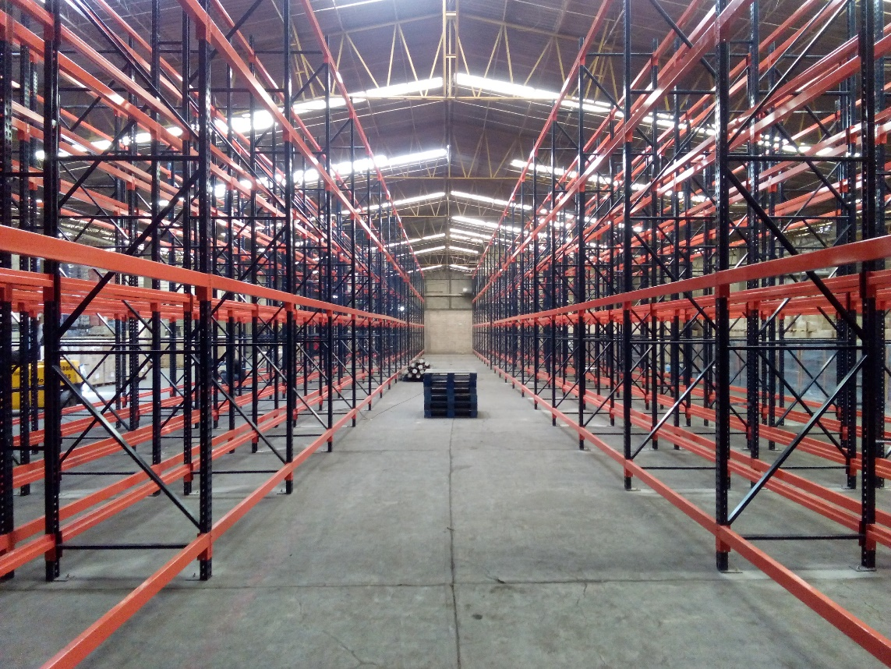

Referencia 1.2
